Санаторий «Северное сияние»
Адрес: Россия, Республика Крым, г. Саки, ул. Морская, д. 12, санаторий «Северное сияние».
Описание проезда:
- поездом: до г. Симферополь, далее от ж/д вокзала г. Симферополь автобусом или электричкой «Симферополь – Саки - Евпатория» до ст. Саки, далее маршрутным такси до санатория «Северное сияние»;
- самолетом: до г. Симферополь, далее маршрутным такси до ж/д вокзала, затем от ж/д вокзала г. Симферополь автобусом или электричкой Симферополь – Саки - Евпатория до ст. Саки, далее маршрутным такси до санатория «Северное сияние».

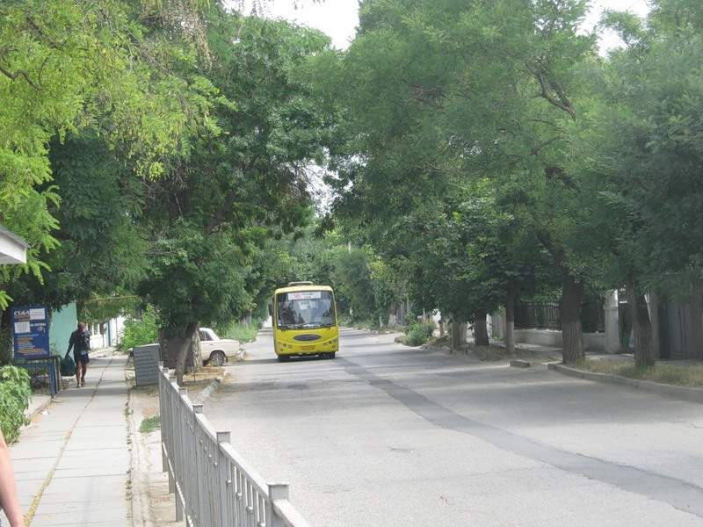
Через Саки проходит шоссе республиканского значения и железная дорога, соответственно, добраться в этот курорт можно на автобусе или поезде. Из Евпатории сюда можно попасть, сев на «электричку» (ветка Остряково-Евпатория). В городе есть автобусная станция, а в 45 километрах от него расположен аэропорт (п. Аэрофлотский).

Как добраться до Саки
Саки расположен в 20 км от Евпатории, в 40 км — от Симферополя и в 86 км — от Севастополя — это позволит отдыхающим совместить отдых и лечение на грязевом курорте с поездками в другие населенные пункты Крыма.
Между Симферополем и Саками курсируют автобусы и «маршрутки». Продолжительность такой поездки составляет примерно один час. На этом транспорте из грязевого курорта можно доехать как до автовокзала, так и до аэропорта столицы Крыма.
С наступлением лета ходят поезда из Москвы и Киева в Евпаторию, поэтому, если эти маршруты вам удобны, стоит воспользоваться этим видом транспорта. С автобусной станции в Евпатории, в свою очередь, можно очень быстро добраться до Сак.
В самом же городе ходят шесть автобусных маршрутов. Между железнодорожным и автобусным вокзалом, гостиницами, санаториями и пансионатами курсируют маршрутные такси, что позволит вам без лишних трудностей добраться до нужного места отдыха.
Автобусная станция в городе Саки находится на улице Симферопольская, 19, телефон:
+38 (06563) 2-63-80.

